劳动教育&劳动月实践活动总结
我校每个学期在不同的时间开展劳动实践活动。以下为劳动月实践活动展示图：
一、2023年12月，医药健康学院、智能制造学院、建筑艺术学院部分新生班级在王宇老师和杨小荔老师的带领下进行实践指导，参与校内服务性活动。 2024年3、5月，经济管理学院、人文教育学院、信息工程学院、建筑艺术学院的部分班级在王宇老师、杨小荔老师、姚佳老师的带领下进行劳动实践和共建美好宿舍的实践指导。一是参与校内服务性活动包括个人内务整理。二是劳动实践和共建美好宿舍的实践指导包括校园劳动实践。
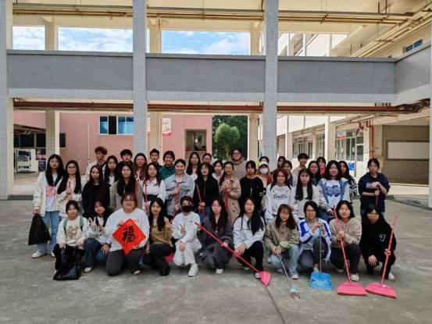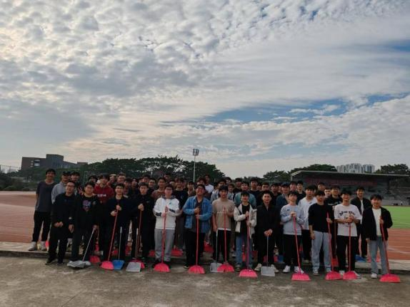
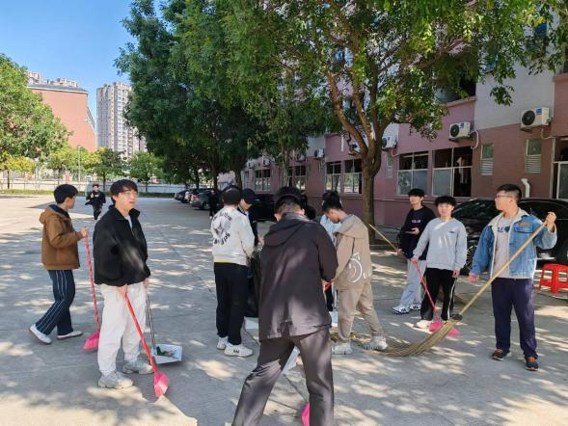
二、2024年1月1日，我校800余名志愿者参与第七届厚街半程马拉松赛，助力活动成功举行。创新学院作为必经点备受关注。学校高度重视，团委精心组织选拔志愿者。志愿者凌晨集结，全力以赴，后勤、安全等部门提供有力保障。志愿者展现有情有义、昂扬向上的精神风貌，为赛事交出满意答卷。
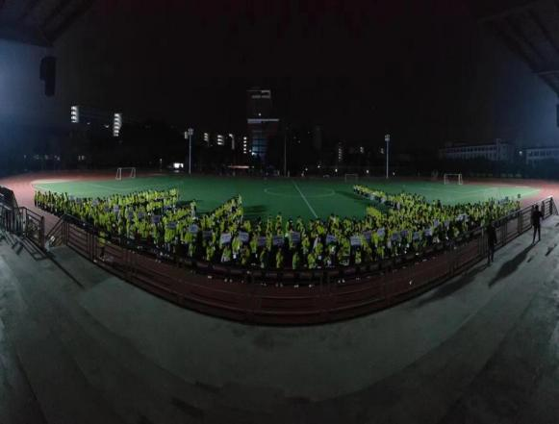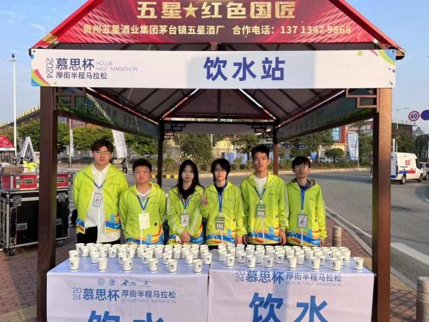
集合现场 站点服务
二、弘扬雷锋精神
1.2024年3月26日，经济管理学院全体党员干部积极引领该学院团学会学生投身于“我为群众办实事系列活动”之中，具体表现为开展以“学习雷锋做榜样，绿美莞邑我先行”为主题的实践活动。在各位党员同志及积极分子的协同合作下，水濂山森林公园见证了他们辛勤付出的身影。他们手持清洁工具，沿水濂山一路攀登而上，协助景区工作人员共同清理沿途的垃圾，精心呵护着每一片绿意盎然的土地。此次绿色革命活动不仅令水濂山森林公园的整体环境焕然一新，更显著提升了参与者的环保意识和责任感。这一实践行动深刻诠释了“绿水青山就是金山银山”的绿色发展理念，为构建美丽中国贡献了积极力量。
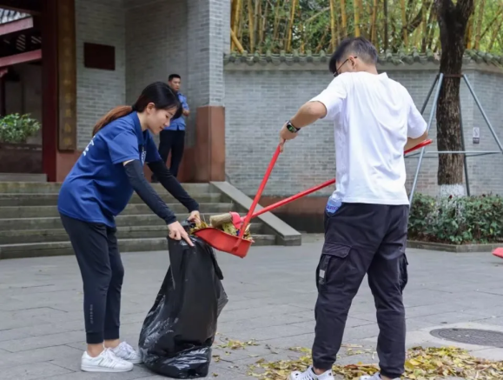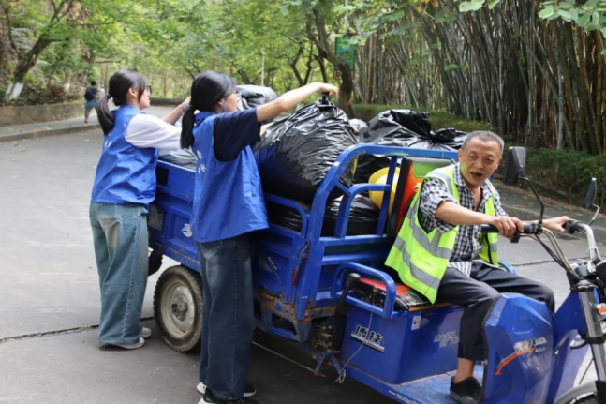
党员带领积极分子帮助环卫大爷清理垃圾

2.弘扬雷锋精神，争做追“锋”少年/智能制造院开展雷锋月志愿活动
为了积极践行雷锋精神，中华民族优秀传统美德，培养青年学生的社会责任感和奉献精神，3月23日，智能制造学院在水濂山森林公园开展了一场以“青春志愿行，奉献在于心”为主题的校外志愿活动。智能制造学院党总支书记陈伟泉、全体辅导员及学生代表参与此次活动。
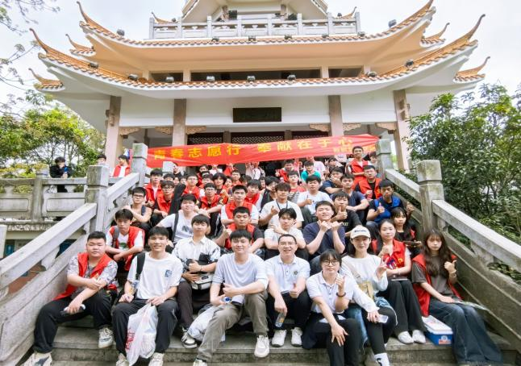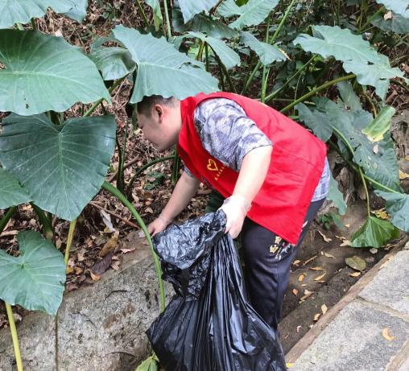
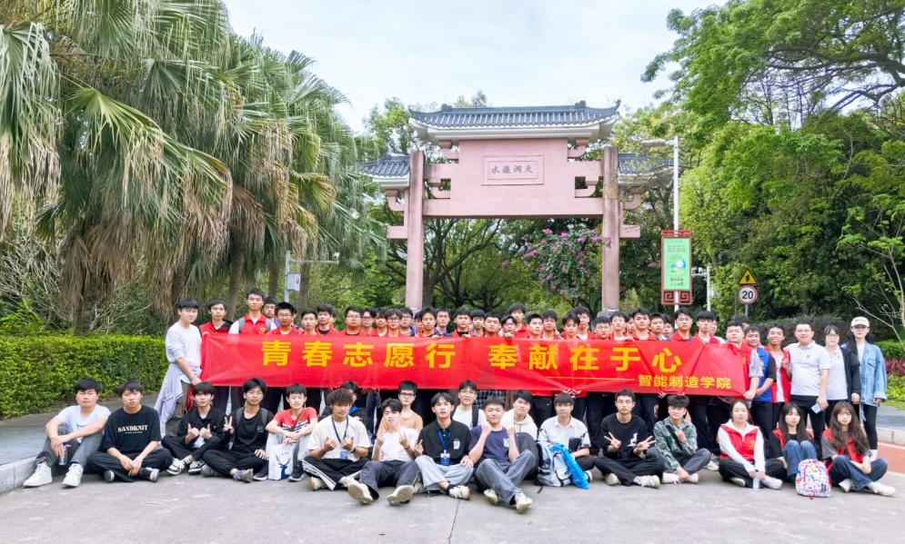

四、2023 年 5 月 8 日，组织学生参加参加“5·8世界红十字日”主题活动，我校团委、红十字会围绕第77个世界红十字日主题，举办了“献热血 致青春”无偿献血活动，无偿献血科普进校园，学校大学生艺术团模特队现场表演“包扎T台秀”，节目创新形式，介绍手部“8”字包扎法等十余种包扎方法，让现场观众耳目一新。并创新举措，与东莞市中心血站联合选拔了一批师生作为“东莞市高校无偿献血宣传员”，将无偿献血科普深入社团机构与班级，截至目前，我校采血点在东莞市各采血点无偿献血量位居全市第一！
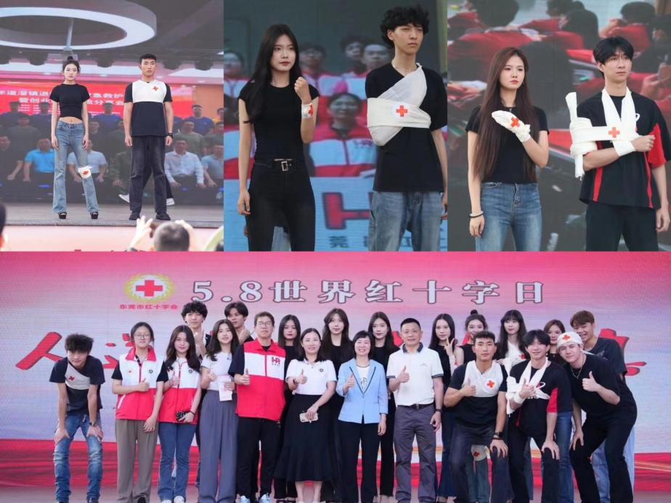
五、4月18日上午，医药健康学院联合东华医院眼科、柏瑞康健康管理有限公司，在学校第2栋宿舍楼前举办“关爱健康·呵护生命”校园健康科普活动。活动由医药健康学院医疗志愿服务队承办，志愿者们提前到现场分工协作，布置场地。现场有副院长杨知博老师进行中医义诊，东华医院眼科团队进行免费视力检查，柏瑞康公司健康咨询顾问提供BMI指数计算和健康咨询。此外，创新厚德中医馆还为师生们准备了中药凉茶。
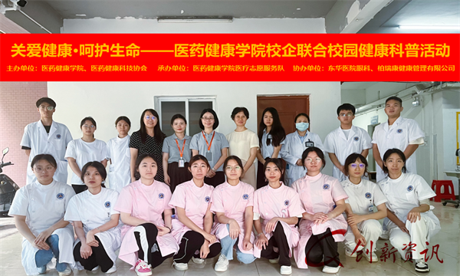
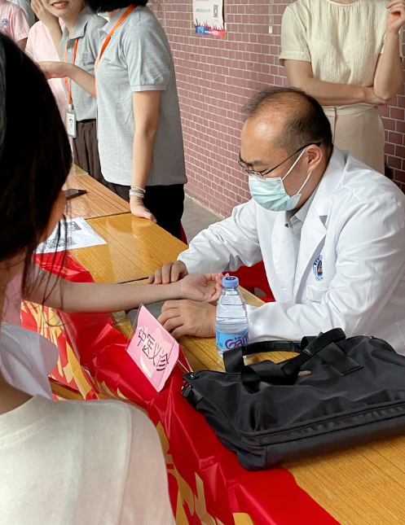

- 大学生活中，劳动实践活动对锻炼能力、增长见识及培养团队精神至关重要。除学院活动，全校也参与各类专业比赛，屡获佳绩，展现教学实力与学生素质。参与的专业比赛激发学生竞技热情与创新精神。学生展现专业素养与综合素质，拓宽视野，提升自我。比赛荣誉是对学生努力的肯定，对教学水平和人才培养质量的认可。荣誉背后是师生共同努力，体现学校对人才培养的重视。同时也为学生提供展示自我、锻炼能力的平台，结交志同道合的朋友，拓展人脉资源。这些经历是学生宝贵的财富，为未来发展奠定基础。全校参与专业比赛并获荣誉，是展现教学与学生实力。劳动实践与比赛锻炼学生能力，提升素质，为其未来发展奠定坚实基础。劳动实践在大学生活中发挥重要作用。

建筑与设计学院：
（1）2024年3月15日至19日，建筑与设计学院学子在2023年一带一路暨金砖国家技能发展与技术创新大赛中获佳绩，该大赛国内决赛在云南国土资源职业学院举行。我院学子吴麒、林伟达获二等奖，赖炫锋、陈文杰获三等奖。曹志芳和林梦斯获优秀指导教师，学校获“优秀组织奖”。大赛由多部门联合主办，含理论和实操，实操占比大，考核测量技能。我院学子与全国60所高职院校选手竞技，展现风采。
学校与学院支持参赛，组织培训与辅导，提升技能。获奖体现专业技能、职业素养和教师水平，展现学院高质量发展成果。学院将总结经验，坚持“以赛促教、以赛促学”，探索新的人才培养方式，助力职业教育发展，为行业输送人才。
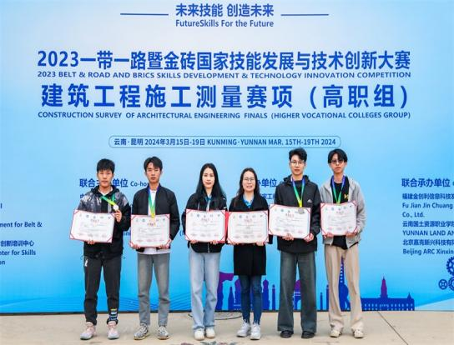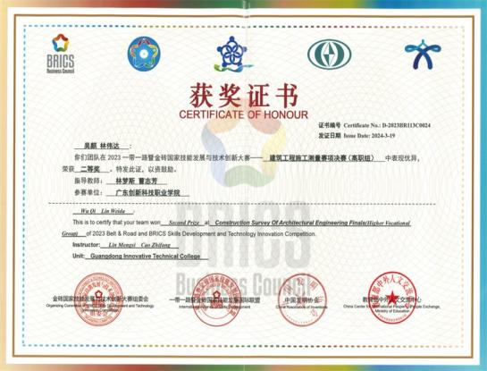
图1：师生合影（左起：吴麒、陈文杰、林梦斯、曹志芳、林伟达、赖炫锋） 图2：吴麒、林伟达荣获二等奖证书
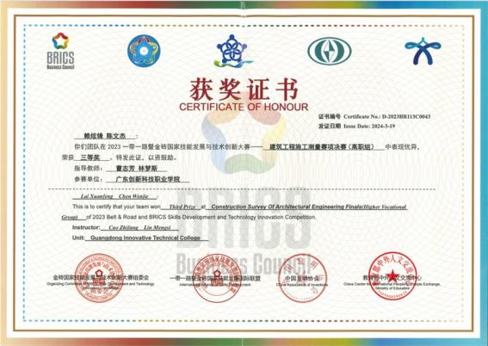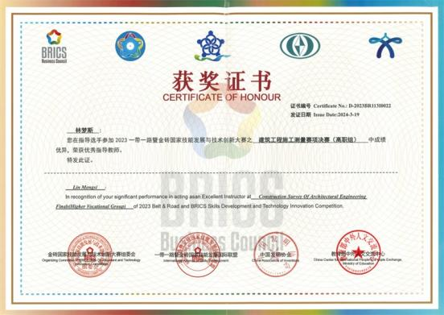
图3：赖炫锋、陈文杰荣获三等奖证书 图4：林梦斯荣获优秀指导教师证书
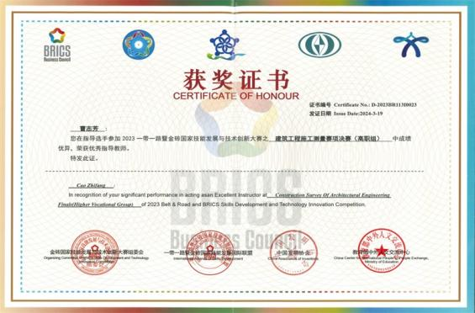
图5：曹志芳荣获优秀指导教师证书
（2）建筑与艺术设计院学生李松青在2023青年大学生手绘艺术与创意设计作品大展中荣获手绘设计类铜奖。该展面向高校青年大学生，旨在激发大学生对手绘艺术和人工智能技术的兴趣，提升创新能力，培养设计类人才。我院艺术设计专业注重教学质量提升和职业技能训练，此次获奖是对教学成果和专业建设的肯定。
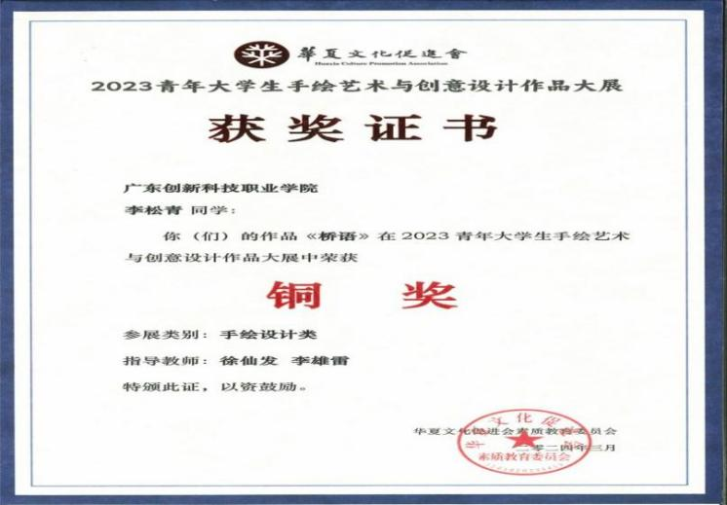
获奖证书
经济管理学院：
（1）经济管理学院学生团队赖明赐、谭霖等荣获2023-2024年度省职业院校烹饪技能大赛三等奖
2月4日消息，由广东省教育厅主办的烹饪技能大赛在顺德职业技术学院举行。我院经济管理学院学生赖明赐、谭霖等四位同学与来自全省的选手竞技，荣获三等奖。本次赛项考核内容广泛，全面考查选手的现场设计与应变能力、营养搭配与计算能力、规范操作水平及创新创意能力。我院积极备赛，通过选拔组成参赛队伍，并由教师团队分工协作、制定训练计划。师生团队放弃休假，进行模拟训练，最终在赛场上展现了我院学生的专业素养。赛师生合影展现了团队的团结与热情，实现职业素养全面提升。
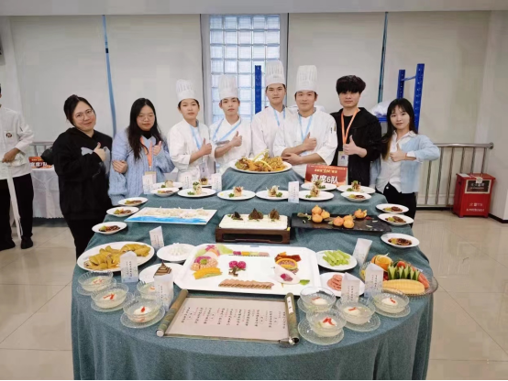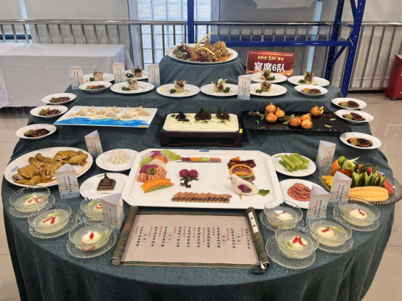

医药健康学院：
（1）创新医药学子窦文堃、钟淑君在广东省职业院校学生专业技能大赛中药传统技能赛项中分别获得二、三等奖。
2024年1月，广东省教育厅主办的中药传统技能赛项在广东食品药品职业学院举行。来自全省35所院校的65支代表队参赛。我校医药健康学院梁幼玲、林华天老师指导的窦文堃、钟淑君同学获奖。赛项包括中药性状鉴别、显微鉴别、调剂、炮制、药剂等，考察选手职业素养和能力。指导老师将比赛要求融入教学，提高学生技能。窦文堃、钟淑君同学经选拔脱颖而出，积极训练，指导老师付出辛勤努力。医药健康学院重视大赛，领导多次现场指导，给予大力支持。大赛展示学生技能，促进学习交流，检验教学成果和中药学专业建设。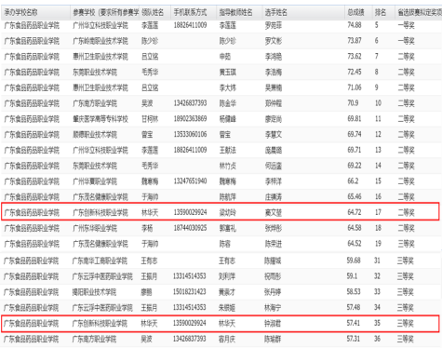 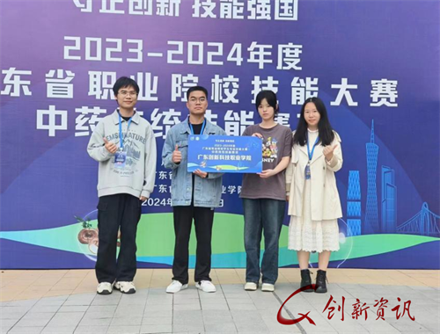 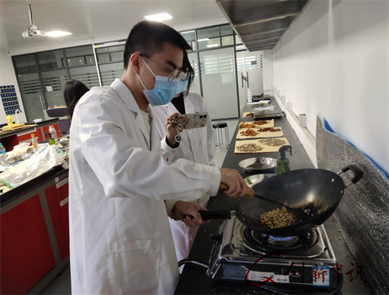 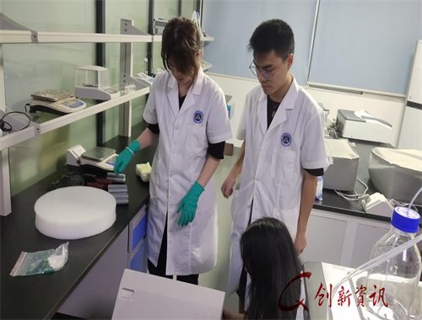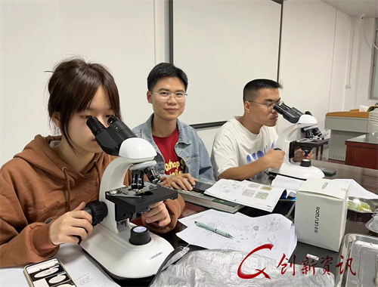 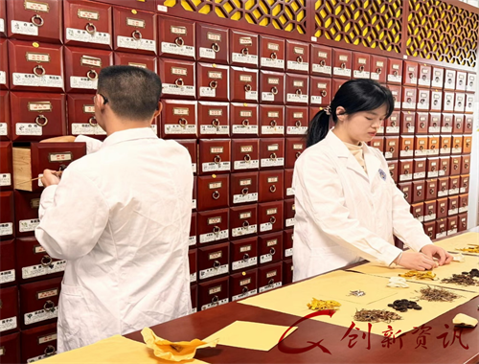
赛前训练

（2）创新医药学子林巧倩等获得广东省职业院校学生专业技能大赛“检验检疫技术”项目三等奖！
2024年1月12日-13日由广东省教育厅举办的2023-2024年度广东省职业院校学生专业技能大赛“检验检疫技术”赛项在广州卫生职业技术学院举行。来自全省21所高职院校21支队伍参加了此项赛事，我校医药检验专业教师魏蓓蓓和王涛老师指导的2022级医学检验技术专业学生林巧倩、赖月珠、黄佳怡组成的代表队，经过激烈的角逐喜获三等奖的好成绩。
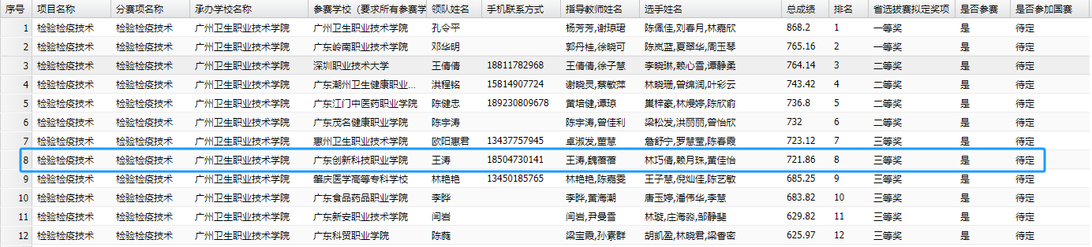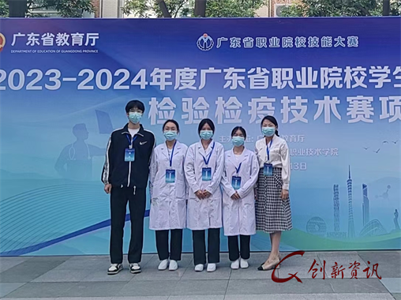
图一 大赛成绩单 图二 王涛、魏蓓蓓老师带学生参赛
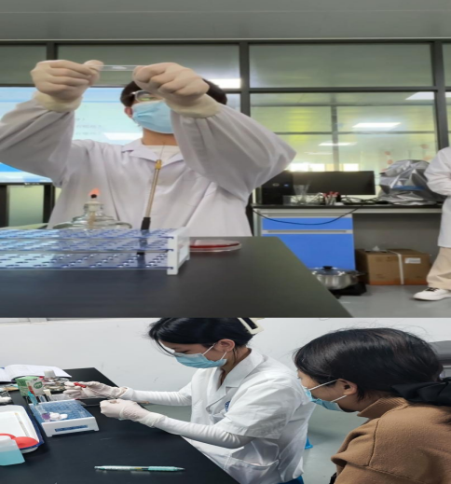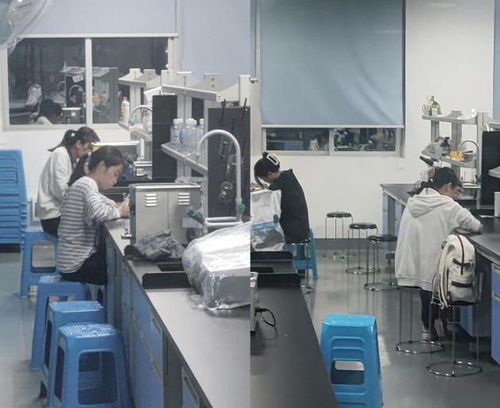
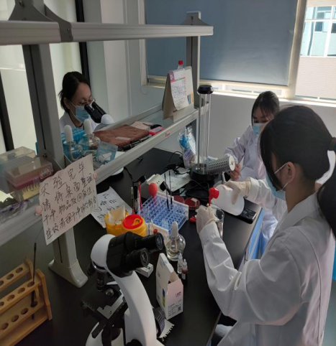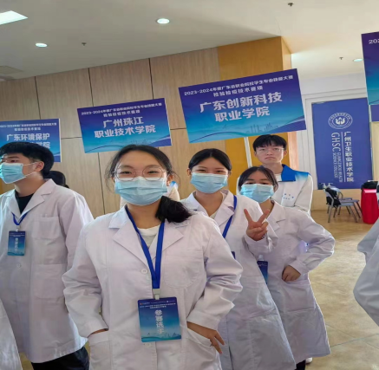
（3）创新医药学子陈欣欣、何微恩分别获得广东省职业院校学生专业技能大赛“婴幼儿健康养育照护”赛项二等奖
2024年1月20日，由广东省教育厅主办的2023—2024学年广东省职业院校技能大赛婴幼儿健康养育照护赛项在惠州卫生职业技术学院落下帷幕，来自全省15所职业院校的28支参赛队伍同台竞技，我校由护理专任教师何丽平和杨静两位老师分别指导的22级心理咨询专业陈欣欣、何微恩同学，共2支队伍参赛，并最终均喜获二等奖。
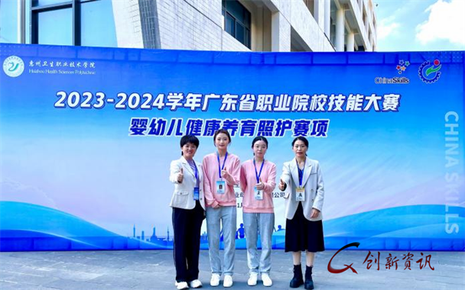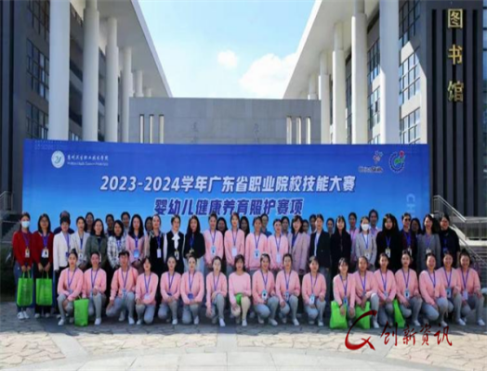
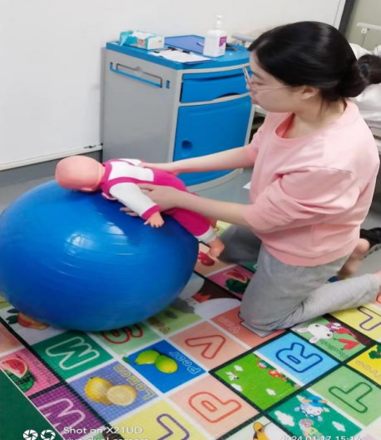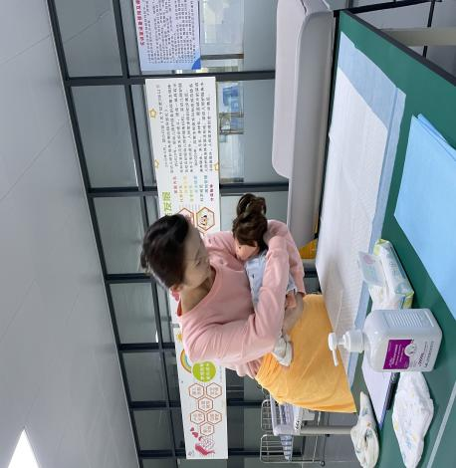
（4）医药学子巫惠琴获得广东省职业院校学生专业技能大赛药学技能赛项三等奖！
2024年1月19日-21日由广东省教育厅举办的2023-2024年度广东省职业院校学生专业技能大赛“药学技能”赛项在广东江门中医药职业学院举行。来自全省28所高职院校28支队伍参加了此项赛事，由谢羚老师指导的2022级药学专业学生巫惠琴同学经过激烈的角逐喜获三等奖的好成绩。
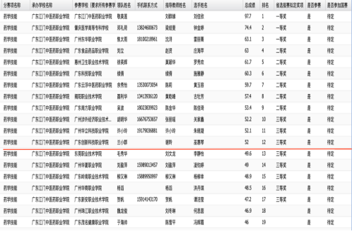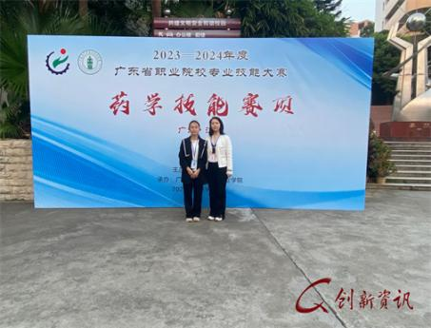

（5）创新医药师生陆顺瑶、周晶晶获得广东省职业院校技能大赛化学实验技术赛项三等奖
2024年1月20日至22日,由广东省教育厅主办，顺德职业技术学院承办的2023-2024年度广东省职业院校技能大赛（高职师生同赛）化学实验技术赛项在佛山举办，来自全省31家院校的共59队师生选手参加比赛。经过激烈角逐，最终我校中药教研室教师陆顺瑶和22中药学1班学生周晶晶组成的师生队喜获三等奖。
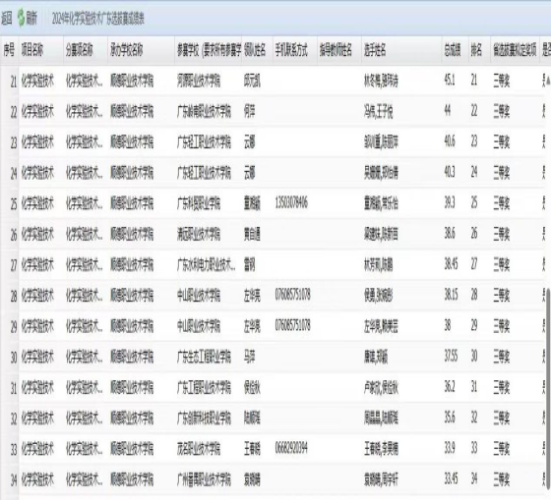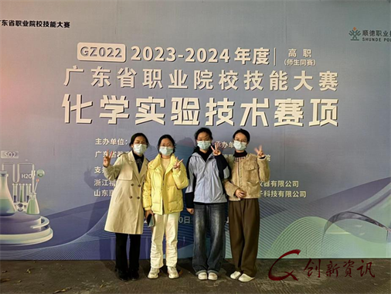
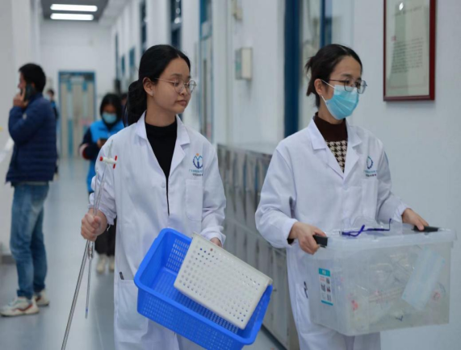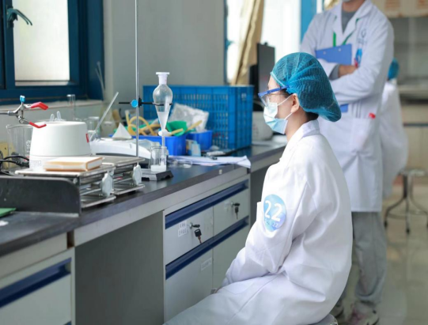
（6）创新医药学子黄文冰获得广东省职业院校学生专业技能大赛“健康养老照护”赛项三等奖
2024年1月29-30日，由广东省教育厅主办的2023-2024年度广东省职业院校学生专业技能大赛健康养老照护赛项在深圳职业技术大学落下帷幕，共有来自全省25所高职院校的25名选手参加了此次比赛。我校护理专业教师吴健燕和李萃迪老师指导的2022级健康管理专业黄文冰同学经过激烈角逐获得三等奖的好成绩。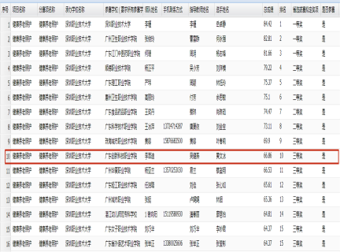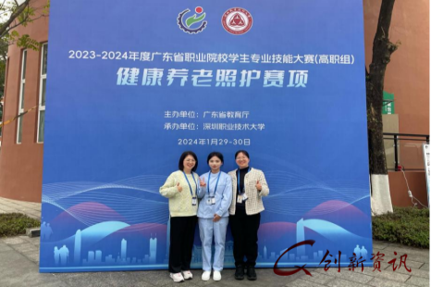
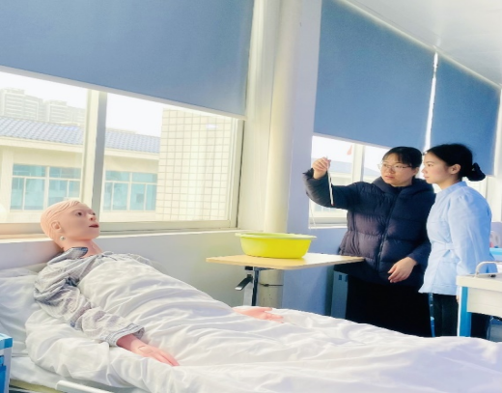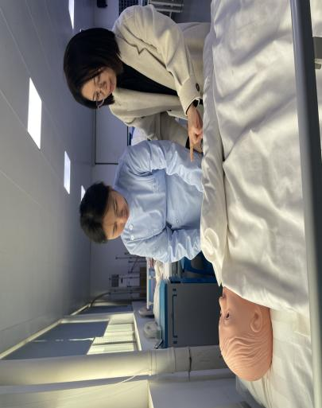

人文教育学院：

（1）我校学子在2024年全国大学生英语竞赛广东赛区决赛中一举夺魁
2024年5月19日，2024年全国大学生英语竞赛（NECCS）广东赛区决赛在广东财经大学举行，我校22级商英1班的杨莹莹、23级商英1班梁裕杨和23级心理2班高若渊同学在罗焕、蓝兴和刘勋勋老师的指导下，荣获广东赛区决赛D类一等奖。本次决赛共24人入围，我校占三席，在数量上名列第二。同组别还有来自华南理工大学、嘉应学院、深圳职业技术大学等多所公办院校的竞争对手。
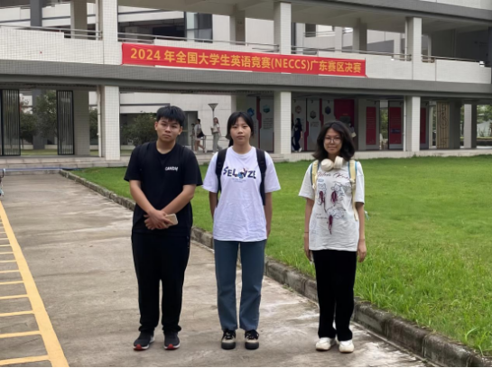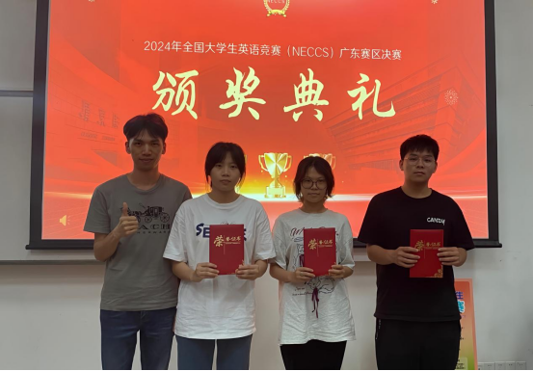
图二 指导老师代表刘勋勋与获奖学生合影留念

（2）我校学子在“广东省第十届岭南杯英语写作技能大赛” 决赛中喜获佳绩
2024年5月18日，“广东省第十届岭南杯英语写作技能大赛”决赛在广东财经大学圆满落幕，我校学子在此次大赛中取得了喜人成绩。
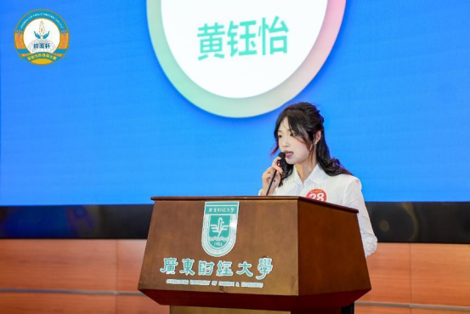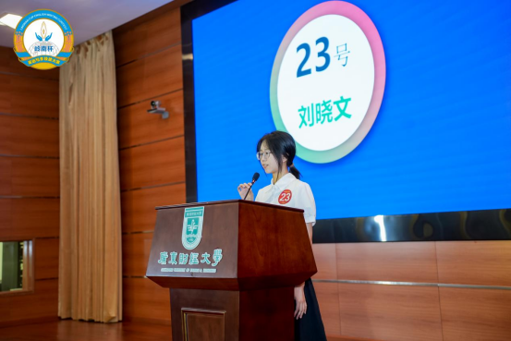
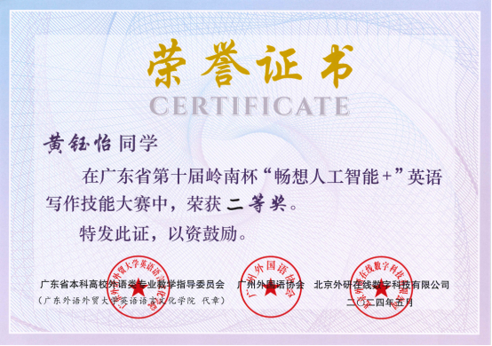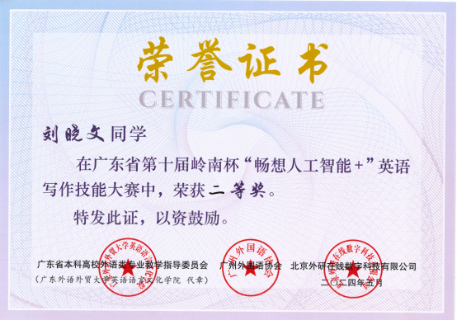
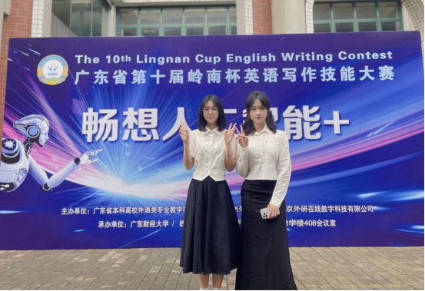

（3）我院学子在第四届全国数字贸易技能大赛 （国际贸易赛项）中获得佳绩
2024年4月17日-4月21日，由中国对外贸易经济合作企业协会主办，南京步惊云软件有限公司承办的“第四届全国数字贸易技能大赛国际贸易赛项”成功举办，取得全国二等奖2项和三等奖1项的优异成绩。
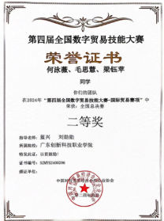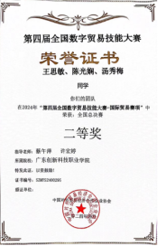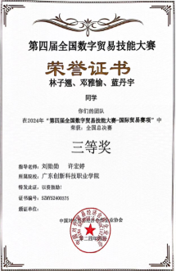

信息工程学院：

（1）计算机网络技术专业学生获得2023-2024学年广东省职业院校技能大赛（高职组）“司法技术”赛项团体三等奖
1月16日-17日，由广东省教育厅主办的2023-2024学年广东省职业院校技能大赛（高职组）“司法技术”赛项在广东司法警官职业学院正式开赛，全省17支代表队共计51名选手参加比赛。我校信息工程学院计算机网络技术专业代表队参加本次全省大赛，最终荣获该赛项团体三等奖。
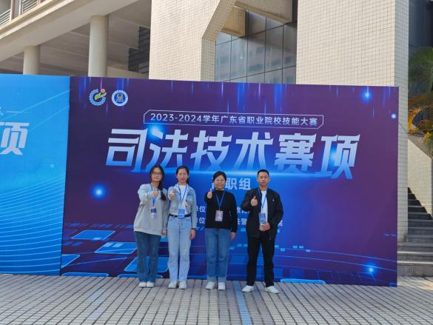
比赛现场师生合影

（2）我校学生团队陈炳桦、王兵等同学荣获年度省职业 院校学生专业技能大赛“应用软件系统开发赛项“ 三等奖
1月15日，由广东省教育厅主办的“2023—2024学年广东省职业院校技能大赛应用软件系统开发赛项”在深圳信息职业技术学院举行。我校信息工程学院计算机应用技术专业学生陈炳桦、王兵和吴昱赓三位同学与来自全省68个院校的204名选手同台竞技，并在竞赛中表现优秀，荣获三等奖。
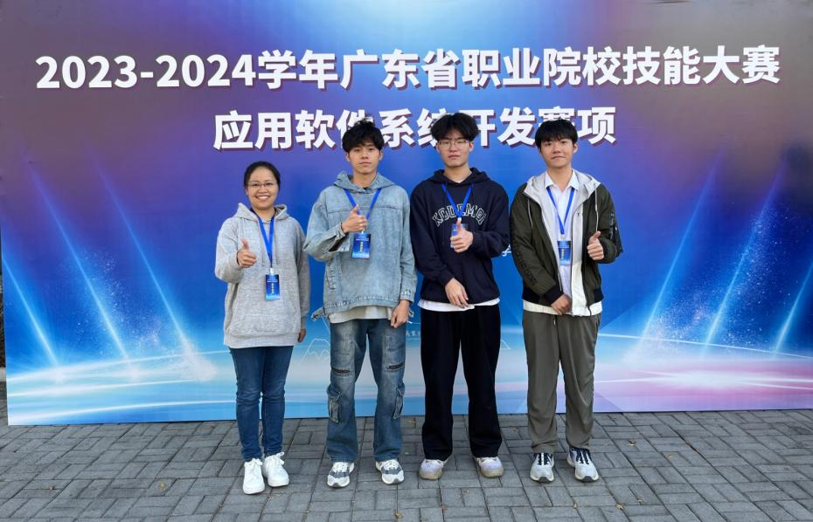

（3）信息工程学院学子陈广钰、谢谷果荣获年度省职业院校学生专业技能大赛（高职组）“5G组网与运维“赛项三等奖
2月5日获悉，由广东省教育厅举办的2023-2024年度广东省职业院校学生专业技能大赛（高职组）“5G组网与运维“在广东轻工职业技术学院举行，来自37所高校共计68支队伍136名选手展开了激烈的角逐，在我校詹宝容、郝锋钢老师的指导下，谢谷果、陈广钰两名同学组成的学生代表队荣获三等奖。
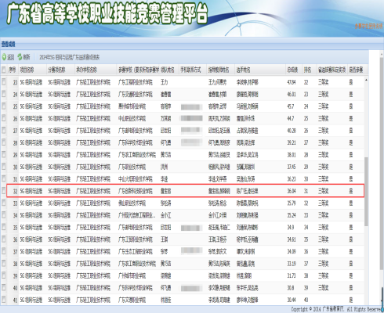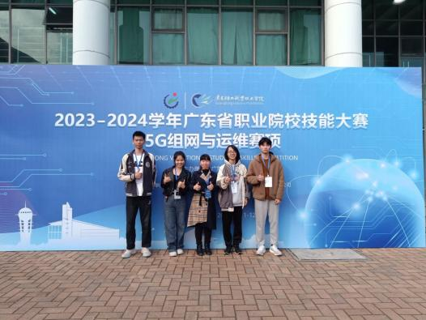

（4）信息工程学院学子在2023-2024年度广东省职业院校技能大赛（高职组）区块链技术应用赛项喜获三等奖
2024年1月17日-19日由广东省教育厅举办的2023-2024年度广东省职业院校学生专业技能大赛“区块链技术应用”赛项在广州番禺职业技术学院举行。从广东省教育厅获悉，我校信息工程学院学子叶锦华、杜光鸿在高职组区块链技术应用赛项喜获广东省三等奖。
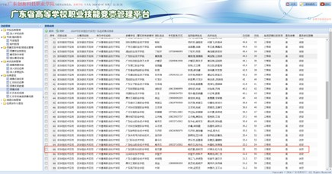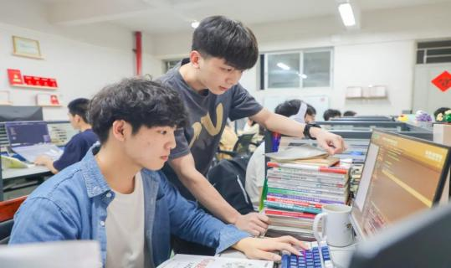
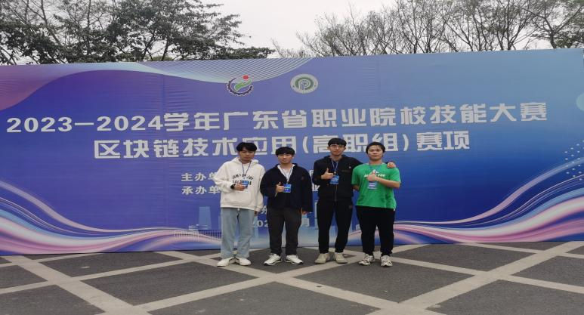
7、组织开展了“开与心灵相约，与健康同行”/智能制造学院开展心理知识宣传活动
为了更好地掌握学生心理动态，加强班级心理委员队伍建设，促进心理健康教育与“五育”教育深度融合，全面融入学生成才服务之中，进一步健全我院心理健康教育工作。4月23日，智能制造学院心理工作站组织开展了以“与心灵相约，与健康同行”为主题的心理知识宣传活动。
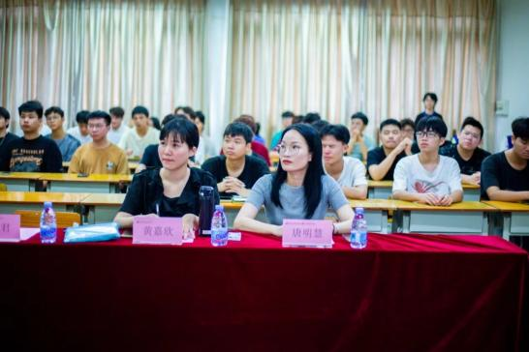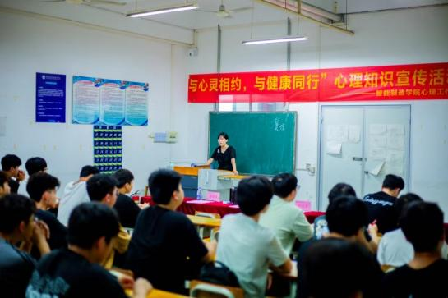
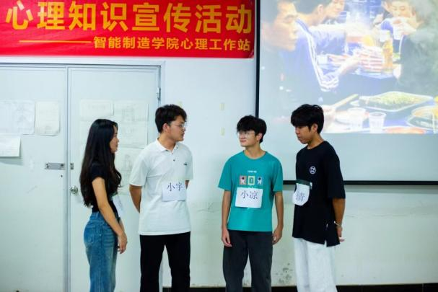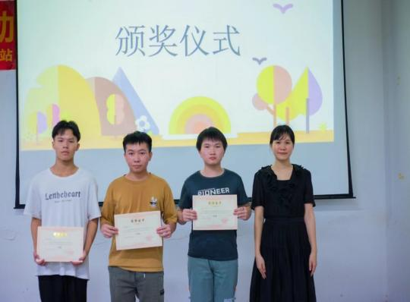
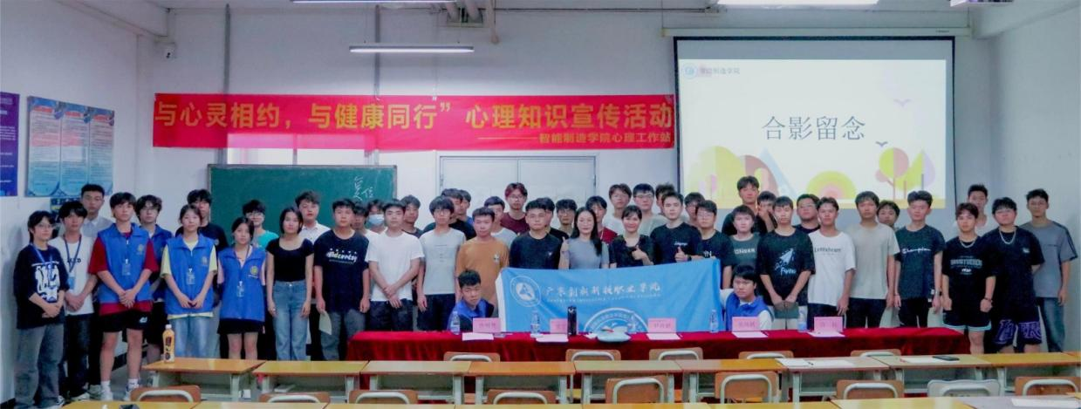

8、相约暖春，“植”因有你/智能制造学院开展2024年植树节主题活动
为深入学习习近平生态文明思想，牢固树立和践行绿水青山就是金山银山理念，3月12日，我院以“相约暖春，‘植’因有你”为主题举办了2024年植树节活动。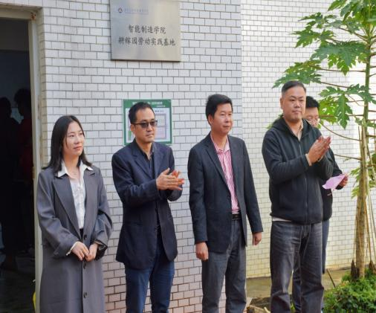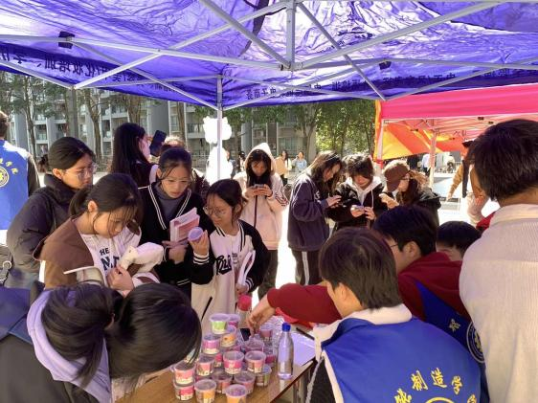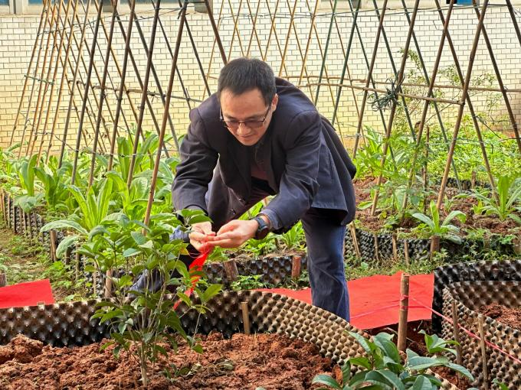

- 日常劳动实践“创新の珍馐美味”
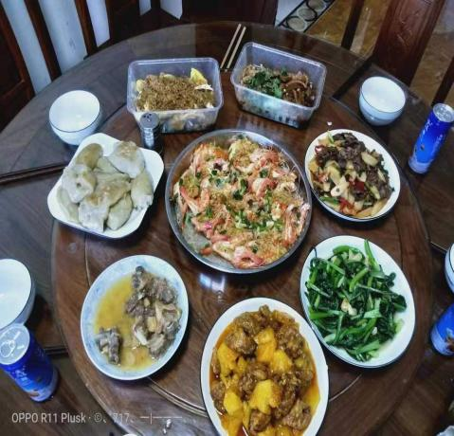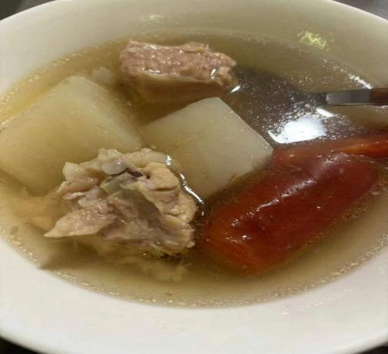

- “耕稼园”

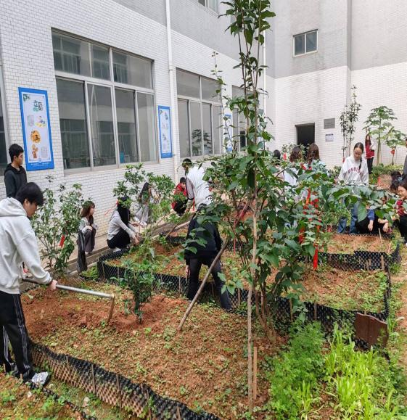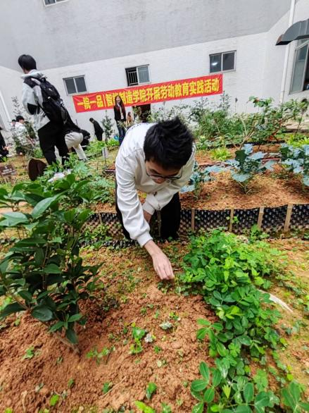
- “我的寝室我做主”
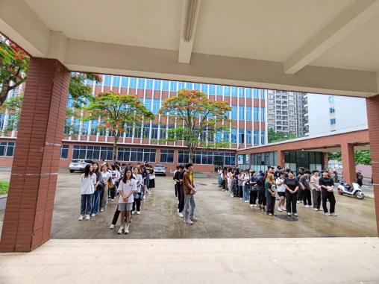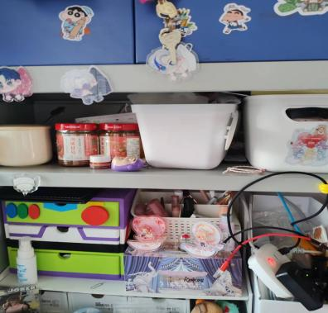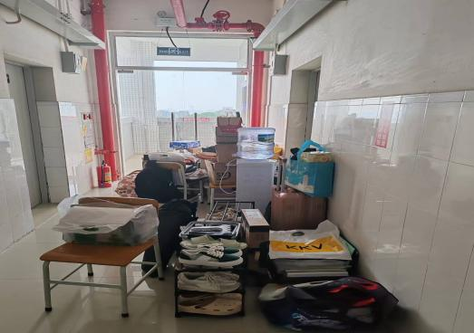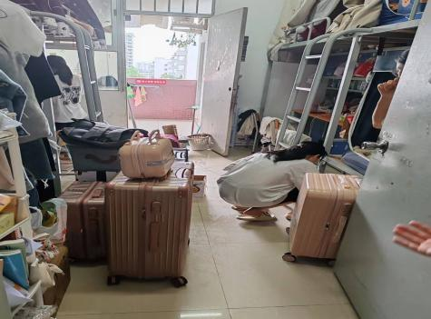
以上是2023-2024开展劳动教育不同主题的劳动实践活动。

